قالب سيناريو إنفوجرافيك
رمز العنصر | DSAI_U01_Learning_Map
اسم المشروع | تطوير 15 مقرر إلكتروني – جامعة نجران
رقم/اسم الوحدة
اسم العنصر
المصمم التعليمي
التاريخ

الشاشة / الانفوجرافيك
شاشة توضيحية للانفوجرافيك | 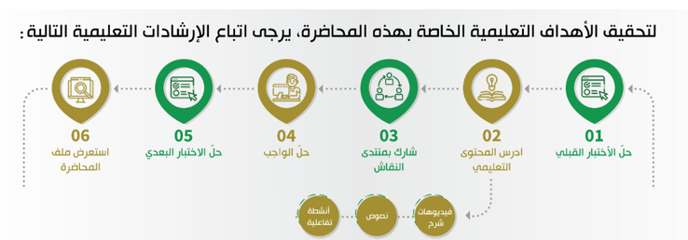
النص العلمي المعروض على الشاشة | لتحقيق الأهداف التعليمية الخاصة بهذه المحاضرة، يرجى اتباع الإرشادات التعليمية التالية:  حل الاختبار القبلي  ادرس المحتوى التعليمي  فيديوهات شرح  نصوص  أنشطة تفاعلية  شارك بمنتدى النقاش  حل الواجب  حل الاختبار البعدي  استعرض ملف المحاضرة
مصادر الصور (إن وجدت( | أيقونة اختبار    أيقونة محتوى تعليمي    أيقونة نقاش    أيقونة حل واجب    أيقونة استعراض ملف  
الوصف التفصيلي للشاشة إن لزم | -

